家用核心板-BLK530AI-40X38-4G-WP1 V1.01模块 接口说明
J31 1 2 3 4 5
J29
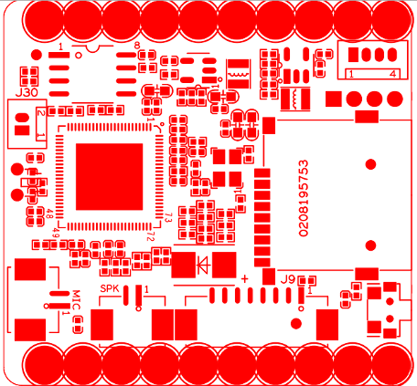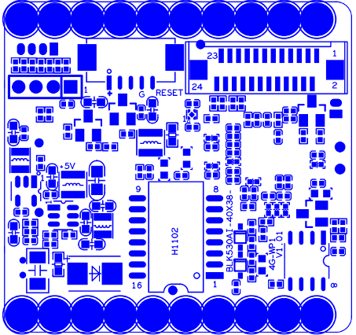
J8 24-1（从左至右）
J26
2
1
J30
2
1
K2
J9 8 7 6 5 4 3 2 1
2
1
J25 2 1
J26
咪头接口
J29 TF卡槽
J31 接4G板
J30
电池接口
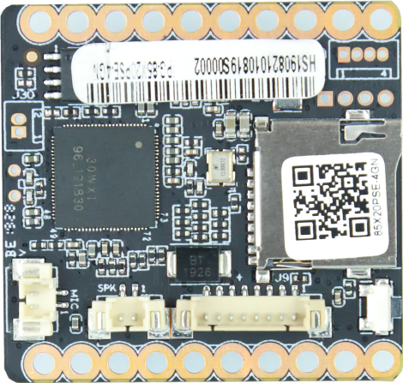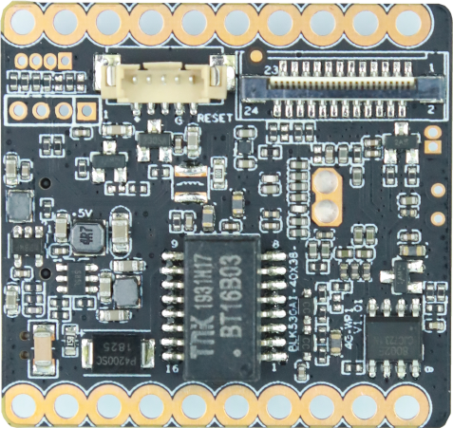
J8 接sensor板
K2
复位键
J9 电源，网络接口
2
1
J25 喇叭接口
详细定义
位号 | 接口详细编号 | 接口定义 | 实现功能
J26 | 1 | MIC_G | 咪头接口
J26 | 2 | MIC_IN | 咪头接口
J25 | 1 | SPKN | 喇叭接口
J25 | 2 | SPKP | 喇叭接口
J9 | 1 | KEY_SET | 复位按键
J9 | 2 | LED1/PHY_AD1+ | 网口灯
J9 | 3 | ETHTX+ | ETH接口
J9 | 4 | ETHTX- | ETH接口
J9 | 5 | ETHRX+ | ETH接口
J9 | 6 | ETHRX- | ETH接口
J9 | 7 | GND | GND
J9 | 8 | 12V | +12供电电源
J8 | 1 | I_MIPI_DATA1N | 主控对接SENSOR板数据输出位
J8 | 2 | I_MIPI_DATA1P | 主控对接SENSOR板数据输出位
J8 | 3 | I_MIPI_DATA2N | 主控对接SENSOR板数据输出位
J8 | 4 | I_MIPI_DATA2P | 主控对接SENSOR板数据输出位
J8 | 5 | I_MIPI_DATA3N | 主控对接SENSOR板数据输出位
J8 | 6 | I_MIPI_DATA3P | 主控对接SENSOR板数据输出位
J8 | 7 | I_MIPI_CLKP | 主控对接SENSOR板数据输出位
J8 | 8 | I_MIPI_CLKN | 主控对接SENSOR板数据输出位
J8 | 9 | I_MIPI_DATA0P | 主控对接SENSOR板数据输出位
J8 | 10 | I_MIPI_DATA0N | 主控对接SENSOR板数据输出位
J8 | 11 | GND | GND
J8 | 12 | ADC1_IN | 红外信号输入
J8 | 13 | SEN0_MCLK | Sensor时钟信号
J8 | 14 | GND | GND
J8 | 15 | SDA | I2C控制信号
J8 | 16 | SCL | I2C控制信号
J8 | 17 | IRCUT_A | IRCUT控制信号
J8 | 18 | IRCUT_B | IRCUT控制信号
J8 | 19 | IR_CTRL/ALARM_IN | 白光信号控制
J8 | 20 | GND | GND
J8 | 21 | LED_CTRL/ALARM_OUT | 指示灯信号
J8 | 22 | PWM | 红外控制
J8 | 23 | GND | GND
J8 | 24 | +5V | 5V供电
K2 | KEY_SET |  | 复位按键
J29 | SD |  | TF卡槽
J31 | 1 | +5V | 4G电源输入
J31 | 2 | USB_DN | USB差分数据信号
J31 | 3 | USB_DP | USB差分数据信号
J31 | 4 | GND | 地
J31 | 5 | 4G_RESET | 4G复位键
J30 | 1 | 3V3 | 3.3V电池供电引脚
J30 | 2 | GND | 地

家用前端板-CMOS0235P-38X38-WP1 V1.02模块-307E模块接口说明
J1 1 2
J1 IRCUT接口

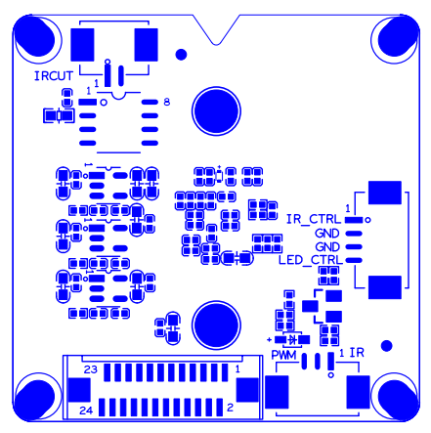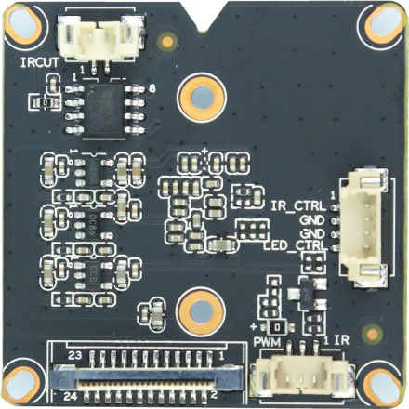
J8 24-1（从左至右）
J7 1
2
3
J4 红外接口

J8 接主控板
J7
白光接口
J4 1 2 3

详细定义
位号 | 接口详细编号 | 接口定义 | 实现功能
J4 | 1 | RED_CTRL | CDS信号
J4 | 2 | GND | 地
J4 | 3 | PWM | 红外控制信号
J7 | 1 | IR_CTRL/ALARM_IN | 白光控制信号
J7 | 2 | GND | GND
J7 | 3 | GND | GND
J7 | 4 | LED_CTRL/ALARM_OUT | 预留
J1 | 1 | IRCUT_A | IRCUT接口
J1 | 2 | IRCUT_B | IRCUT接口
J8 | 1 | I_MIPI_DATA1N | 主控对接SENSOR板数据输出位
J8 | 2 | I_MIPI_DATA1P | 主控对接SENSOR板数据输出位
J8 | 3 | NC | 主控对接SENSOR板数据输出位
J8 | 4 | NC | 主控对接SENSOR板数据输出位
J8 | 5 | NC | 主控对接SENSOR板数据输出位
J8 | 6 | NC | 主控对接SENSOR板数据输出位
J8 | 7 | I_MIPI_CLKP | 主控对接SENSOR板数据输出位
J8 | 8 | I_MIPI_CLKN | 主控对接SENSOR板数据输出位
J8 | 9 | I_MIPI_DATA0P | 主控对接SENSOR板数据输出位
J8 | 10 | I_MIPI_DATA0N | 主控对接SENSOR板数据输出位
J8 | 11 | GND | GND
J8 | 12 | ADC1_IN | 红外信号输入
J8 | 13 | SEN0_MCLK | Sensor时钟信号
J8 | 14 | GND | GND
J8 | 15 | SDA | I2C控制信号
J8 | 16 | SCL | I2C控制信号
J8 | 17 | IRCUT_A | IRCUT控制信号
J8 | 18 | IRCUT_B | IRCUT控制信号
J8 | 19 | IR_CTRL/ALARM_IN | 白光信号控制
J8 | 20 | GND | GND
J8 | 21 | LED_CTRL/ALARM_OUT | 指示灯信号
J8 | 22 | PWM | 红外控制
J8 | 23 | GND | GND
J8 | 24 | +5V | 5V供电

家用接口板-IF-4G-38X42 V1.02模块接口定义
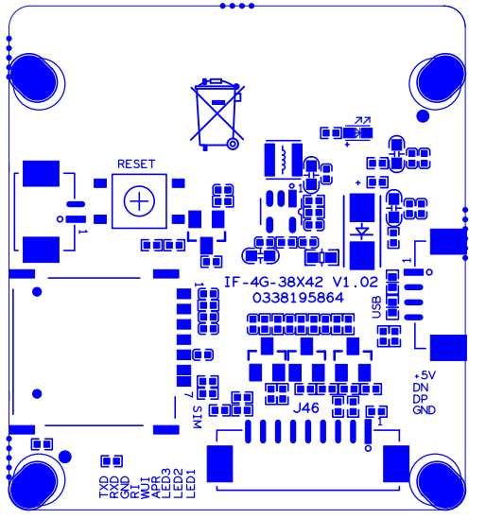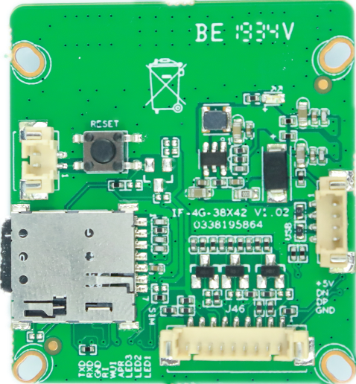
J46 9 8 7 6 5 4 3 2 1
J13 1 2
J44 1 2
J12 1 2
J46 4G模块gpio口
J13
接主控板
J44
复位键接口
J12
SIM卡槽

详细定义
J46 | 9 | DBG_TXD_1V8 | 串口调试
J46 | 8 | DBG_RXD_1V8 | 串口调试
J46 | 7 | GND | 地
J46 | 6 | IR_3V3 | 4G模块gpio口
J46 | 5 | WAKEUP_3V3 | 4G模块gpio口
J46 | 4 | AP_READY_3V3 | 4G模块gpio口
J46 | 3 | NET_STATUS | 4G模块gpio口
J46 | 2 | NET_MODE | 4G模块gpio口
J46 | 1 | STATUS | 4G模块gpio口
J44 | 1 | KEY_SET | 复位按键
J44 | 2 | GND | 复位按键
J13 | 1 | +5V | 5V电源
J13 | 2 | USB_DN | USB差分信号
J13 | 3 | USB_DP
J13 | 4 | GND | GND

